РУКОВОДСТВО ОПЕРАТОРА
для технического контроля маркеров

Установка программного обеспечения
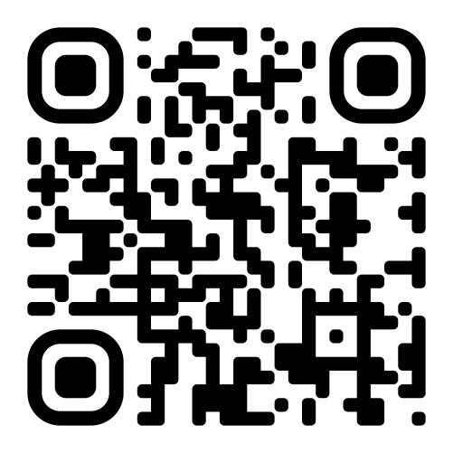
Сначала необходимо установить приложение для технического контроля. Переходим по ссылке репозитория (QR-код справа) https://github.com/sakurelle/CamCan:
На странице проекта откройте раздел «Releases» и выберите последнюю опубликованную версию (рис. 1). На момент подготовки руководства доступна версия v1.1.4. При появлении обновлений номер релиза может отличаться.
В разделе «Assets» скачайте архив «MarkerQC-Windows-x64.zip» (рис. 2). Не путайте его с архивами исходного кода «Source code».
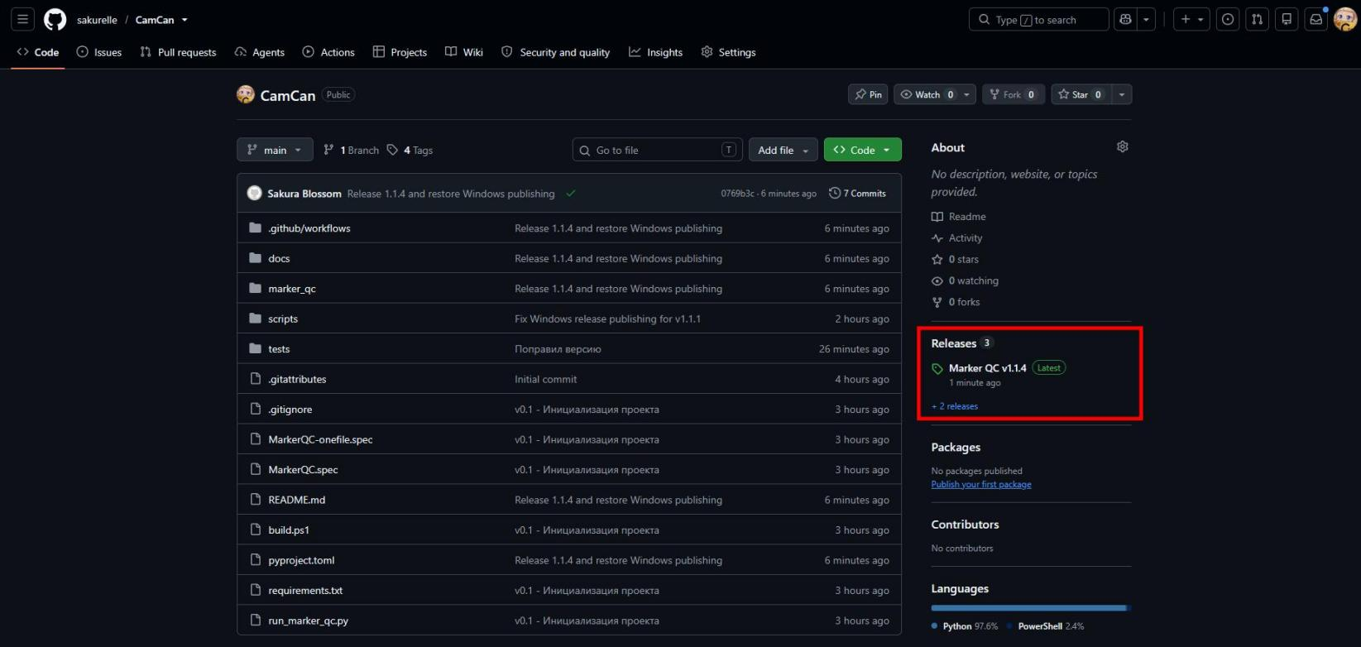
Рис. 1 — Главная страница репозитория.
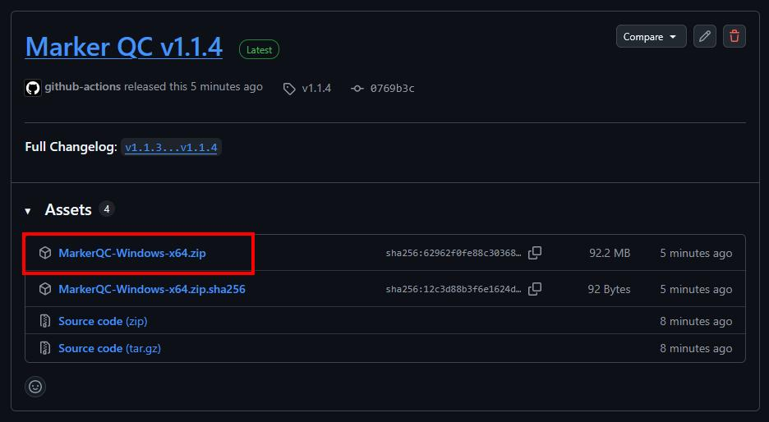
Рис. 2 — Архив Windows в разделе «Releases».
Полностью распакуйте загруженный ZIP-архив в удобную папку. В ней должны находиться «MarkerQC.exe», каталог «_internal» и сопроводительные файлы (рис. 3). Запускайте программу из распакованной папки: переносить только EXE без «_internal» нельзя.
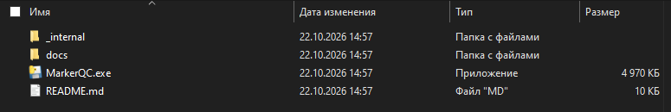
Рис. 3 — Содержимое распакованного архива.
При последующих обновлениях можно распаковать новую версию приложения в отдельную папку. Пользовательские измерения, настройки и калибровка хранятся вне папки с исполняемым файлом, поэтому удаление старой сборки само по себе не удаляет результаты.

Настройка оборудования
Запустите файл «MarkerQC.exe». Поскольку приложение может не иметь цифровой подписи (а оно не имеет), Windows SmartScreen иногда показывает предупреждение (рис. 4). Продолжайте запуск только после проверки, что архив скачан из официального репозитория CamCan и его источник вам известен. При необходимости откройте «Подробнее» и выберите «Выполнить в любом случае».
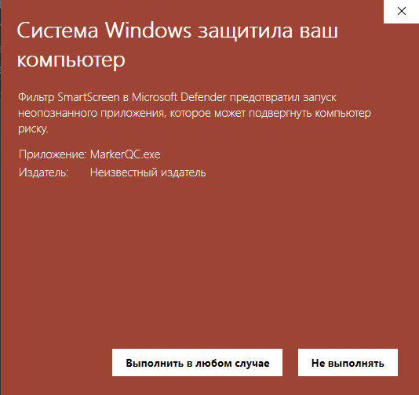
Рис. 4 — Предупреждение Windows SmartScreen.
Подключите USB-микроскоп к компьютеру и откройте программу. В поле «Устройство» выберите нужную камеру (часто она отображается как «Камера 1»), затем выберите разрешение, например 640×480, и нажмите «Подключить» (рис. 5). Дождитесь появления изображения. Если нужной камеры в списке нет, воспользуйтесь кнопкой «Обновить камеры».
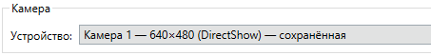
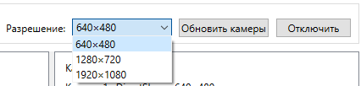
Рис. 5 — Выбор камеры и разрешения.
В нижней панели находятся основные инструменты: «Область поиска», «Калибровка» и «Коррекция точек» (рис. 6). Перед серийным контролем необходимо выбрать область поиска и убедиться, что масштаб изображения откалиброван.
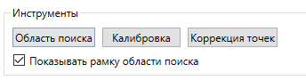
Рис. 6 — Инструменты программы.
Сначала нажмите «Область поиска» и выделите мышью участок кадра, в пределах которого может находиться маркер (рис. 7). Лучше использовать ровную светлую часть подложки, исключив тёмную кромку, калибровочную полоску и посторонние предметы. При этом область должна быть достаточно большой, чтобы маркер целиком помещался в ней при каждом измерении. Слишком узкая область может приводить к потере распознавания.
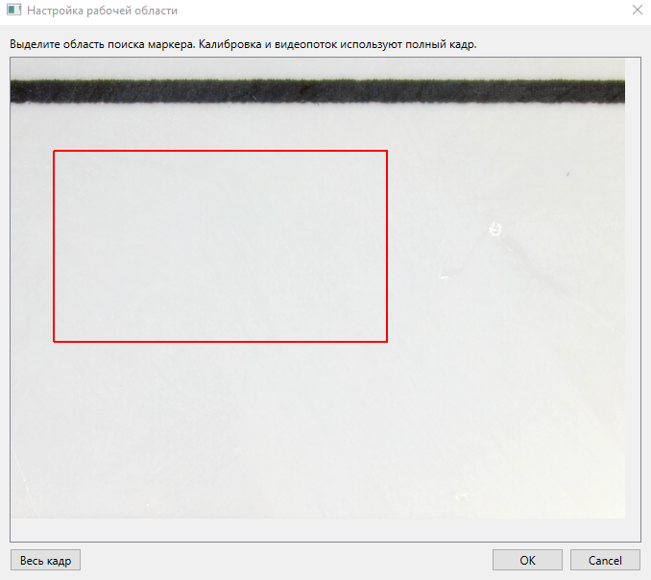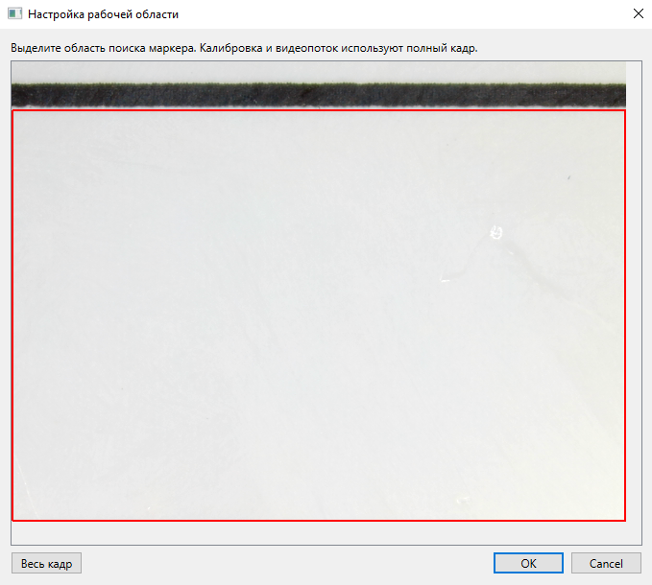
Рис. 7 — Примеры выбора области поиска.
Флажок «Показывать рамку области поиска» управляет только отображением её границы: само ограничение распознавания продолжает действовать. Кнопка «Весь кадр» в окне выбора области позволяет сбросить это ограничение. Область поиска влияет на обнаружение маркера, но не на масштаб калибровки.
Затем нажмите «Калибровка». Установите специальную шкалу и последовательно укажите две хорошо различимые точки с известным расстоянием между ними (рис. 8). По умолчанию используется отрезок 10,00 мм; при другом эталоне сначала измените значение в поле «Реальное расстояние, мм». Для более точного выбора точек используйте кнопки увеличения изображения в правом верхнем углу окна. После проверки выбранных точек нажмите «ОК».
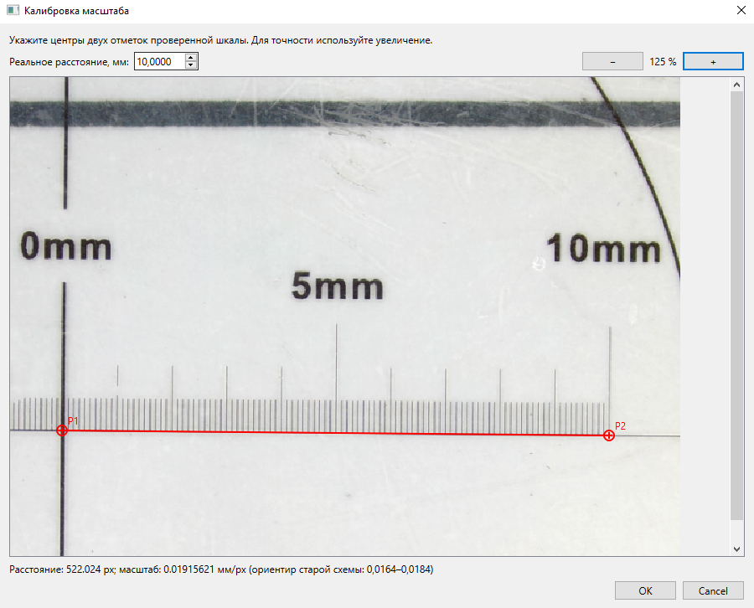
Рис. 8 — Калибровка масштаба изображения.
После калибровки проверьте, что программа показывает активный масштаб, а выбранная камера и разрешение соответствуют текущей установке. Для контроля полезно повторно измерить известный эталон: это позволит обнаружить ошибку выбора точек до начала работы с партией.
Если изменились положение камеры, рабочая высота, оптика, масштаб или разрешение, проверьте калибровку повторно. Камера и измеряемый маркер должны сохранять постоянное положение относительно рабочей поверхности; смещение или наклон микроскопа может изменить результаты.

Работа с устройством
Перед началом работы включите подсветку установки и отрегулируйте её диммером. Изображение должно быть достаточно светлым, с чётким контуром маркера, но без пересвеченных участков и сильных бликов. Убедитесь, что микроскоп неподвижен, а фокус настроен. Эти условия особенно важны для точного определения ширины и положения перегиба.
Разместите маркер на подложке внутри выбранной области поиска. Программа автоматически определяет его контур и непрерывно показывает текущие измерения (рис. 9). На изображении появляются измерительные точки: красные L1/L2 задают длину, синие W1/W2/WC — ширину. Перед сохранением результата (а сохранять его не обязательно) проверьте, что точки действительно расположены на нужных участках маркера.
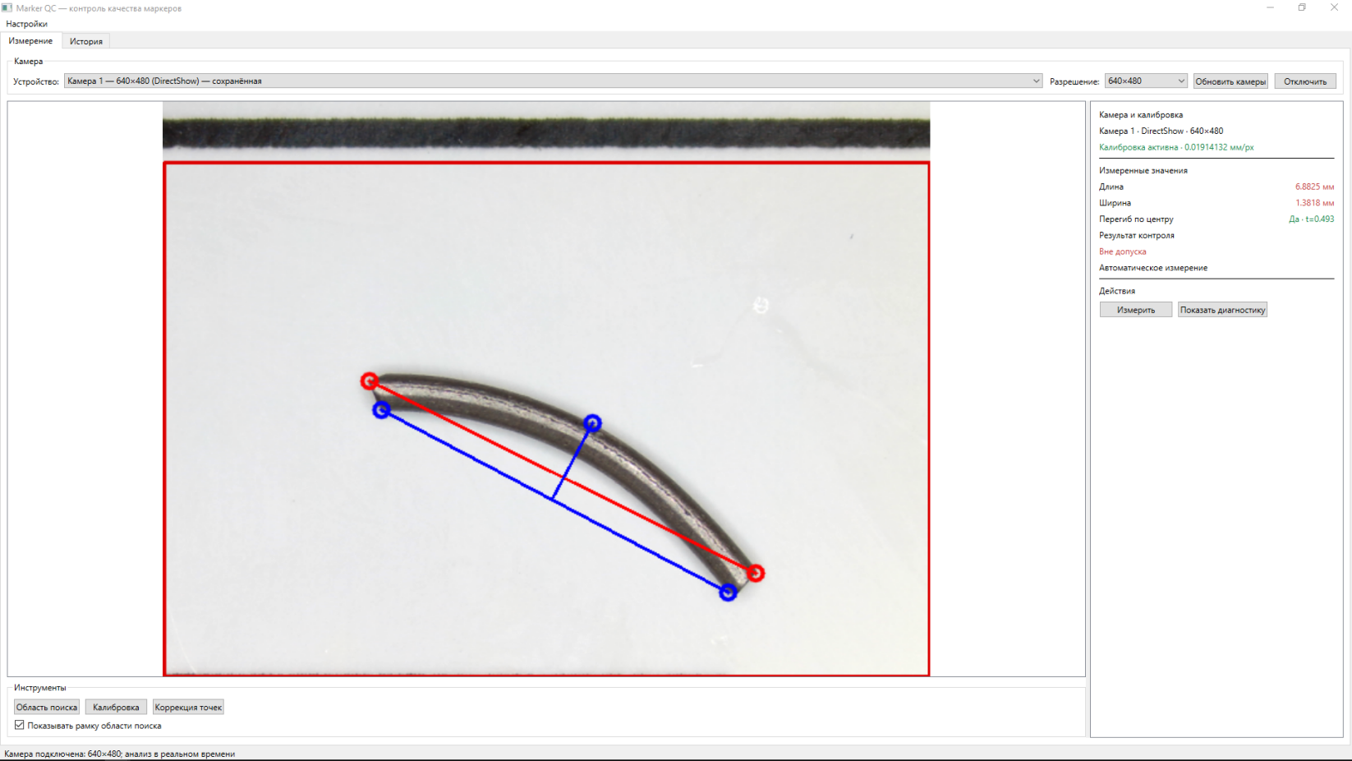
Рис. 9 — Основное окно измерения.
В правой панели отображаются длина, ширина, положение перегиба и итоговая оценка. Соответствующие допуску значения выделяются зелёным, выходящие за пределы — красным. Допуски и нормативные размеры задаются в окне «Нормативные размеры» (рис. 10). Для стандартных маркеров в проекте предусмотрены ориентиры: длина 7,00 ± 0,10 мм и ширина 1,15 ± 0,05 мм, но перед контролем партии необходимо проверить применяемые нормы и при необходимости изменить их. Решение о годности принимается по неокруглённым значениям.
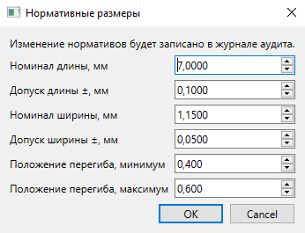
Рис. 10 — Настройка нормативных размеров и допусков.
Если программа неверно определила характерные точки, нажмите «Коррекция точек» на нижней панели (рис. 11). В отдельном окне отображается зафиксированный кадр: переместите неправильно установленные точки на соответствующие участки контура. При необходимости увеличьте изображение для точной корректировки. Проверьте результат и подтвердите изменения. Затем нажмите «Измерить», чтобы зафиксировать проверенный результат в истории.
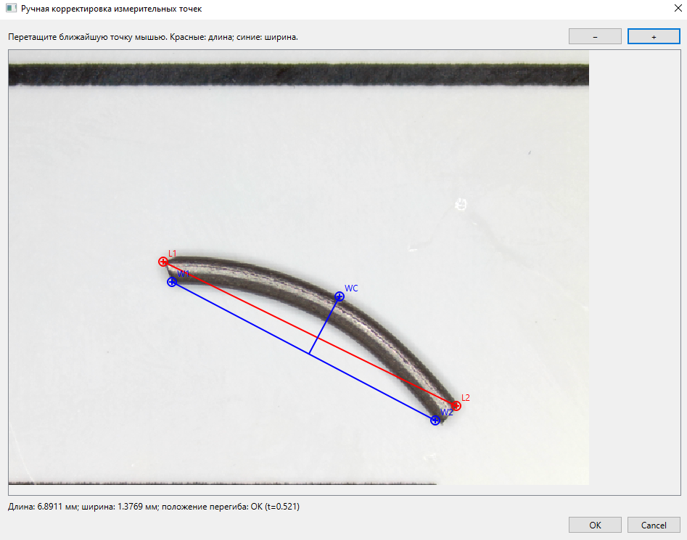
Рис. 11 — Ручная коррекция измерительных точек.
Во вкладке «История» (рис. 12) хранятся только зафиксированные результаты. Непрерывное отображение размеров на экране само по себе не создаёт новую запись: для сохранения текущего согласованного кадра и измерений нажмите «Измерить». В истории можно просматривать записи, экспортировать данные в CSV или Excel, а также полностью очищать журнал с подтверждением. Очистка удаляет сохранённые измерения и связанные снимки, но не должна сбрасывать калибровку и настройки камеры.
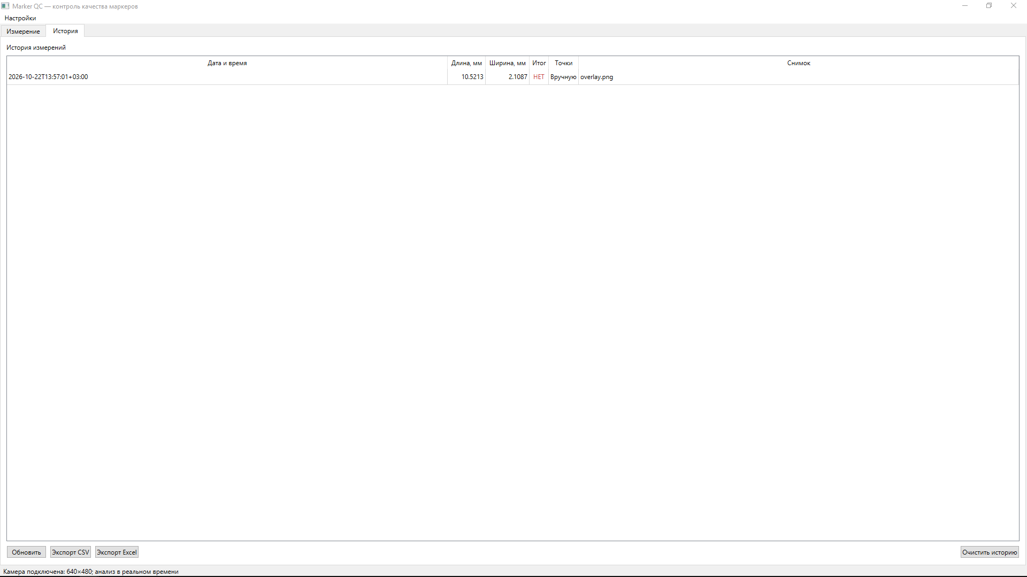
Рис. 12 — Вкладка «История».
Итоговый результат следует принимать только при корректном распознавании маркера и соблюдении всех настроенных допусков: длины, ширины и положения перегиба. В этом случае программа показывает положительный статус, а соответствующие значения — зелёным (рис. 13). Если маркер не найден, касается границы области поиска или обнаружено несколько кандидатов, корректного измерения может не быть; отсутствие результата не следует считать подтверждённым браком.
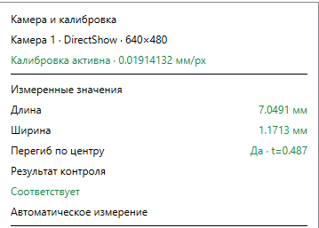
Рис. 13 — Пример соответствующего требованиям маркера.
При работе с партией проверяйте настройку освещения, фокус, актуальные допуски и калибровку перед началом серии. Если размеры резко изменились без видимой причины, сначала проверьте расположение маркера и правильность определения точек, затем повторите измерение.
Если камера не подключается, проверьте USB-кабель и подключение микроскопа, закройте другие программы, использующие камеру, и нажмите «Обновить камеры». При нестабильном распознавании уменьшите блики, уточните область поиска и убедитесь, что маркер целиком находится в кадре.
История, настройки и калибровочные данные приложения сохраняются в пользовательском каталоге Windows «%LOCALAPPDATA%\MarkerQC». Для архивирования результатов используйте экспорт во вкладке «История»; не удаляйте пользовательскую папку, если требуется сохранить накопленные данные.

